FORMULASI SPRAY GEL ANTIOKSIDAN KOMBINASI EKSTRAK DAUN JAMBU AIR DAN EKSTRAK DAUN MANGGA

Salma Hilmy Rusydi H*, Teti Indrawati, Ratna Djamil
Program Magister Ilmu Kefarmasian, Fakultas Farmasi, Universitas Pancasila, Jalan Raya Lenteng No.56-80, RT 1 RW 3, Srengseng Sawah, Jagakarsa, Jakarta Selatan, Indonesia, 12640
*Email : amaimy9@gmail.com

Abstrak
Daun jambu air (Syzygium aqueum (Burm.f) Alston) dan daun mangga (Mangifera indica L.) mengandung senyawa polifenol dan flavonoid yang memiliki aktivitas antioksidan yang menjadi alternative untuk mencegah penuaan dini kulit. Tujuan penelitian ini untuk mengetahui aktivitas antioksidan optimum melalui kombinasi kedua ekstrak serta menghasilkan sediaan spray gel dengan aktivitas antioksidan optimum dan stabil. Penelitian ini dilakukan meliputi tahap pembuatan ekstrak dengan metode maserasi menggunakan pelarut etanol 70%, uji aktivitas antioksidan ekstrak daun jambu air, ekstrak daun mangga tunggal serta kombinasinya perbandingan 1:1; 2:1; 1:2 dengan metode DPPH, dikembangkan dalam formula spray gel berdasarkan hasil IC50 kombinasi ekstrak dengan aktivitas antioksidan optimum atau terbaik sebesar 100xIC50; 150xIC50; 200xIC50 dan dievaluasi. Hasil penelitian menunjukan semua perbandingan kombinasi ekstrak daun jambu air (Syzygium aqueum (Burm.f) Alston) dan ekstrak daun mangga (Mangifera indica L.) memiliki aktivitas antioksidan lebih besar dibandingkan ekstrak tunggalnya antara 5,35-6,45µg/mL dengan aktivitas optimum diberikan oleh perbandingan 1:2 dengan nilai IC50 5,35 µg/mL. Aktivitas antioksidan optimum spray gel dihasilkan oleh formula dengan 200xIC50 yang mengandung 0,10% kombinasi ekstrak daun jambu air (Syzygium aqueum (Burm.f) Alston) dan ekstrak daun mangga (Mangifera indica L.) 1:2 dengan nilai IC50 27,92 µg/mL. Formula dengan 200xIC50 yang memiliki aktivitas antioksidan optimum dengan konsentrasi 0,107% kombinasi ekstrak daun jambu air (Syzygium aqueum (Burm.f) Alston) dan ekstrak daun mangga (Mangifera indica L.) 1:2 stabil dalam penyimpanan suhu 4°±2°C dan 25°±2°C.

Kata kunci: Syzygium aqueum, Mangifera indica L, Kombinasi Ekstrak, Spray Gel, Antioksidan

- Pendahuluan
Kandungan senyawa fitokimia pada tanaman seperti polifenol dan flavonoid dapat dimanfaatkan sebagai alternative antioksidan untuk mencegah penuaan dini kulit (1). Daun jambu air (Syzygium aqueum (Burm.f) Alston) dan daun mangga (Mangifera indica L.) pada berbagai penelitian sebelumnya dilaporkan memiliki kandungan fitokimia salah satunya flavonoid pada daun jambu air dan mangiferin pada daun mangga yang memberikan aktivitas anti bakteri, anti jamur dan antioksidan (2)(3).
Pada penelitian sebelumnya terkait uji aktivitas antioksidan yang dilakukan oleh Auliasari (2016) dan Rahmiyani (2016) menjelaskan bahwa ekstraksi daun jambu air (Syzygium aqueum (Burm.f) Alston) dan daun mangga (Mangifera indica L.) dengan menggunakan etanol 96% dalam ekstrasi menghasilkan ekstrak daun jambu air dan ekstrak daun mangga dengan aktivitas antioksidan sebesar 10,01 ppm dan 11,17 ppm (4)(5).
Studi aktivitas antioksidan ekstrak dapat dikembangkan melalui kombinasi ekstrak atau campuran ekstrak dengan menggunakan konsentrasi etanol dengan kandungan air lebih banyak atau lebih polar dalam proses ekstraksi untuk mendapatkan aktivitas antioksidan yang baru dan optimum, dapat mengurangi kebutuhan jumlah dosis yang diperlukan dalam menangkal radikal bebas (6)(7).
Pada penelitian ini ekstrak daun jambu air (Syzygium aqueum (Burm.f) Alston) dan ekstrak daun mangga (Mangifera indica L.) dilakukan kombinasi kedua ekstrak dalam perbandingan 1:1; 2:1 dan 1:2 dengan menggunakan pelarut etanol 70% pada proses ekstraksi yang memiliki tingkat kepolaran lebih baik dibandingkan dengan etanol 96%. Kombinasi kedua ekstrak dilakukan untuk mendapatkan kombinasi atau campuran bahan dengan aktivitas antioksidan yang baru, optimum dan efektif dengan jumlah dosis lebih rendah dibanding ekstrak tunggalnya sehingga dapat dimanfaatkan dan diformulasikan menjadi alternative antioksidan alami dalam sediaan spray gel untuk mencegah penuaan dini pada kulit.
Spray gel merupakan sediaan kosmetik dengan kelebihan diantaranya tingkat paparan langsung jari tangan yang rendah dibanding sediaan lain, praktis, aman, mudah dicuci, mengurangi resiko sediaan teroksidasi oleh udara diakibatkan buka tutup wadah. Pemilihan dan penentuan konsentrasi polimer atau plasticizer yang tepat dalam formulasi dapat mempengaruhi pembentukan formula spray gel. Pada penelitian Faizah (2019) penggunaan polimer seperti Hidroksi Propil Metil Selulosa (HPMC) dan Hidroksi Etil Selulosa (HEC) pada konsentrasi 0,25% dapat menghasilkan sediaan spray gel yang stabil pada penyimpanan suhu 25º-27ºC sebagai antioksidan namun penelitian tersebut tidak dilakukan uji iritasi spray gel. Pada penelitian ini formula spray gel dibuat dengan modifikasi terhadap bahan aktif sebagai antioksidan yaitu ekstrak daun jambu air (Syzygium aqueum (Burm.f) Alston) dan ekstrak daun mangga (Mangifera indica L.) sebagai antioksidan (8).

- Metode
- Alat
Timbangan analitik (Nagata E 15000), gelas ukur (Pyrex), gelas piala (Pyrex), rotary evaporator (IKA) batang pengaduk, mikropipet, spektrofotometer UV-Vis (Simazu), homogenizer, pH meter, oven, cawan penguap, cawan porselen, viskometer (Brookfield tipe RV).

- Bahan
Daun jambu air (Syzygium aqueum), daun mangga (Mangifera indica L), etanol 70% (PT. Palapa Muda Perkasa), DPPH (Qlab-FFUP), Metanol (Qlab FFUP), asam askorbat (Palapa Muda Perkasa), HPMC (Palapa Muda Perkasa), HEC (Palapa Muda Perkasa), propilen glikol (Palapa Muda Perkasa), metil paraben (Brataco), dan aquadest.

- Prosedur Rinci
Determinasi Tanaman
Bagian tanaman ranting muda, daun, dan buah jambu air (Syzygium aqueum (Burm.f) Alston) dan mangga (Mangifera indica L.) dideterminasi di Pusat Penelitian Konservasi Tumbuhan dan Kebun Raya, LIPI, Bogor, Jawa Barat.

Pengolahan Simplisia
Daun jambu air (Syzygium aqueum (Burm.f) Alston) dan daun mangga (Mangifera indica L.) yang telah dideterminasi, dikumpulkan, disortasi basah dari kotoran yang menempel, dicuci dengan air mengalir, ditiriskan, dijemur dibawah sinar matahari dan diangin-anginkan hingga dihasilkan daun simplisia kering yang berwarna hijau pucat, disortasi kering, dihaluskan menggunakan mixer, diayak dengan ayakan mesh 18 hingga menjadi serbuk simplisia.

Pembuatan Ekstrak
Serbuk simplisia daun jambu air (Syzygium aqueum (Burm.f) Alston) dan daun mangga (Mangifera indica L.) dimaserasi dalam pelarut etanol 70% (1:10) selama 3x24 jam pada suhu ruangan 15-30ºC dan diaduk sesekali. Hasil filtrat ekstraksi diuapkan dengan menggunakan rotary evaporator pada suhu 40-50ºC hingga diperoleh ekstrak kental kemudian dievaluasi organoleptik meliputi bentuk, warna, bau dan rasa.

Penapisan Fitokimia
Ekstrak daun jambu air (Syzygium aqueum (Burm.f) Alston) dan ekstrak daun mangga (Mangifera indica L.) dilakukan uji kandungan fitokimia meliputi flavovoid, fenol, alkaloid, tanin dan saponin (9).

Uji Aktivitas Antioksidan Ekstrak
Uji aktivitas antioksidan ekstrak daun jambu air (Syzygium aqueum (Burm.f) Alston) dan ekstrak daun mangga (Mangifera indica L.) dilakukan mengikuti metode Kristiningrum (2018) dengan modifikasi. Larutan uji induk dibuat dalam konsentrasi 3000 µg/mL untuk ekstrak tunggal dan konsentrasi 1500 µg/mL untuk ekstrak kombinasi 1:1; 2:1 dan 1:2 dalam jumlah bobot total ekstrak sebanyak 30 mg yang dilarutkan dalam metanol sebanyak 10 mL dan 20 mL (10). Perbandingan bobot kombinasi ekstrak daun jambu air (Syzygium aqueum (Burm.f) Alston) dan ekstrak daun mangga (Mangifera indica L.) sebesar 1:1; 2:1 dan 1:2. Formula bobot kedua ekstrak dapat dilihat pada Tabel 1.

Tabel 1 Perbandingan Bobot Ekstrak Daun Jambu Air dan Ekstrak Daun Mangga
 | Bobot ekstrak (mg) |  | Perbandingan  EJA:EMA |  | Keterangan
 | EJA | EMA |  |  | Keterangan
 | 30 | - | 1:0 | Tunggal
 | - | 30 | 0:1 | Tunggal
 | 15 | 15 | 1:1 | Kombinasi
 | 20 | 10 | 2:1 | Kombinasi
 | 10 | 20 | 1:2 | Kombinasi
Keterangan : EJA = Ekstrak Daun Jambu Air, EMA = Ekstrak Daun Mangga
Pengukuran serapan larutan uji dipipet sebanyak 5 µL, 10 µL, 15 µL, 20 µL, 25 µL, 30 µL, dimasukan kedalam labu tentukur 5 mL, ditambahkan 1 ml DPPH konsentrasi 160 µg/mL, diencerkan dengan metanol hingga tanda batas dan dikocok hingga homogen. Campuran larutan diinkubasi pada suhu 37ºC selama 30 menit kemudian diukur serapannya dengan spektrofotometer UV-Vis pada panjang gelombang maksimum yaitu 515,6 nm. Nilai IC50 dihitung berdasarkan persen inhibisi antara konsentrasi dan penentuan persamaan regersi y = Bx + A.

Pembuatan Spray Gel
Formula spray gel mengikuti formula Faizah (2019) dengan modifikasi formula antioksidan kombinasi ekstrak daun jambu air (Syzygium aqueum (Burm.f) Alston) dan ekstrak daun mangga (Mangifera indica L.) secara eksperimental terhadap nilai IC50 terbaik atau optimum kombinasi kedua ekstrak yaitu 100xIC50, 150xIC50 dan 200xIC50 (8). Formula spray gel dapat dilihat pada Tabel 2
Tabel 2 Formula Spray Gel Kombinasi Ekstrak Daun Jambu Air dan Ekstrak Daun Mangga
 | Nama Bahan | Formula (%; b/b) |  |  |  | Fungsi
 | Ekstrak Daun Jambu Air | - | 100xIC50 | 150xIC50 | 200xIC50 | Antioksidan
 | Ekstrak Daun Mangga
 | Vitamin C | 0,05 | - | - | - | Antioksidan
 | HPMC | 0,25 | 0,25 | 0,25 | 0,25 | Basis Gel
 | HEC |  |  |  |  | Basis Gel
 | Propilenglikol | 15 | 15 | 15 | 15 | Pelarut
 | Metil Paraben | 0,18 | 0,18 | 0,18 | 0,18 | Pengawet
A | Aquadest ad | 100 | 100 | 100 | 100 | Pelarut

Spray gel dibuat menggunakan prinsip pelarutan dan pencampuran. Basis gel dibuat dengan masing-masing mendispersikan HPMC dan HEC ke dalam air panas (60-70ºC) sebanyak 20 kali berat HPMC dan HEC, dibiarkan mengembang selama 24 jam. Campuran ekstrak kombinasi daun jambu air (Syzygium aqueum (Burm. f) Alston) dan daun mangga (Mangifera indica L.), dilarutkan dengan sebagian propilenglikol dan aquadest (fase air). Metil paraben dilarutkan dalam sebagian propilenglikol. Larutan ekstrak kombinasi daun jambu air dan daun mangga dimasukan ke dalam basis gel sedikit demi sedikit, diaduk hingga homogen menggunakan homogenizer, ditambah larutan metil paraben, ditambahkan akuades hingga 100% diaduk sampai homogen.

Evaluasi Spray Gel
- Organoleptik
Pemeriksaan dilakukan secara visual terhadap bentuk, warna dan bau.
- Homogenitas
Dilakukan dengan mengoleskan sediaan pada kaca preparat, diamati ada tidaknya partikel atau zat yang tidak homogen atau tercampur (8).
- pH
Uji pH spray gel dengan menggunakan pH meter (Hanna) yang telah dikalibrasi.
- Viskositas
Uji kekentalan atau viskositas spray gel dengan menggunakan viskometer Broofield RV, spindel nomor 2 dengan kecepatan 1 rpm (8).
- Kondisi Semprotan
Uji dilakukan untuk mengetahui kondisi semprotan dari sediaan spray gel (11).
- Uji Aktivitas Antioksidan
Spray gel dievaluasi aktivitas antioksidannya kembali dengan metode DPPH
- Uji Stabilitas
Uji dilakukan pemeriksaan pada formula dengan aktivitas antioksidan optimum untuk mengetahui perubahan karakteristik meliputi organoleptik, pH dan viskositas pada suhu 4°±2°C dan 25°±2°C yang dievaluasi tiap 14 hari

- Hasil
  - Hasil Identifikasi Tanaman
Hasil determinasi dinyatakan dalam surat keterangan identifikasi tanaman yang diperoleh dari Pusat Penelitian Konservasi Tumbuhan dan Kebun Raya, LIPI, Bogor, Jawa Barat dengan nomor surat B-1541/IPH.3/KS/XI/2020 bahwa tanaman yang digunakan adalah jambu air spesies (Syzygium aqueum (Burm. f) Alston), familia Myrtaceae dan Mangga (Mangifera indica L.), familia Anacardiaceae.

  - Hasil Ekstrak
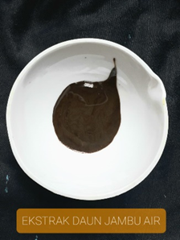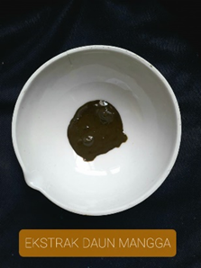
Gambar 1. Ekstrak Daun Jambu Air dan Ekstrak Daun Mangga
Tabel 3 Organoleptik Ekstrak Daun Jambu Air dan Ekstrak Daun Mangga
 | Pemeriksaan | Ekstrak Daun Jambu Air (EJA) | Ekstrak Daun Mangga (EMA)
 | Bentuk | Kental | Kental
 | Warna | Coklat Kekuningan | Coklat Kekuningan
 | Bau | Bau Khas Daun Jambu Air | Bau Khas Daun Mangga
 | Rasa | Tidak Berasa | Tidak Berasa

  - Hasil Penapisan Fitokimia
Tabel 4 Fitokimia Ekstrak Daun Jambu Air dan Ekstrak Daun Mangga
 | Pemeriksaan | Ekstrak Daun Jambu Air (EJA) | Ekstrak Daun Mangga (EMA)
 | Flavonoid | + | +
 | Fenol | + | +
 | Alkaloid | + | +
 | Tanin | + | +
 | Saponin | + | +
Keterangan : (+) Terdeteksi, (-) Tidak Terdeteksi

  - Hasil Uji Aktivitas Antioksidan Ekstrak
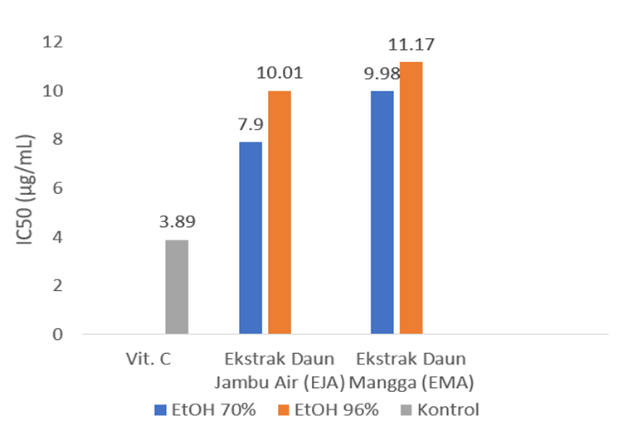
Gambar 2. Perbandingan Nilai IC50 Ekstrak Daun Jambu Air dan Ekstrak Daun Mangga
Dengan EtOH 96% (Auliasari, 2016 & Rahmiyani, 2016), EtOH 70% dan Kontrol Vitamin C

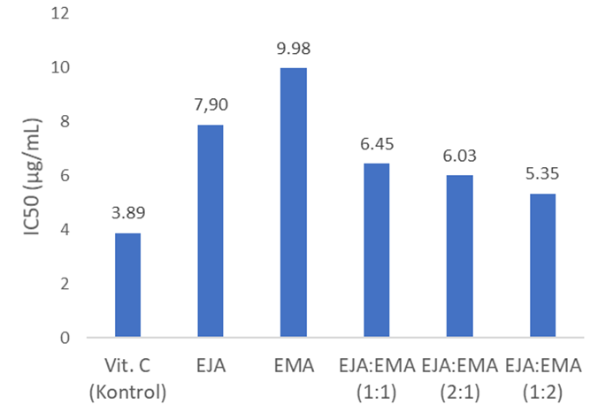
Gambar 3. Nilai IC50 Ekstrak Daun Jambu Air (EJA) dan Ekstrak Daun Mangga (EMA)

  - Hasil Sediaan Spray Gel
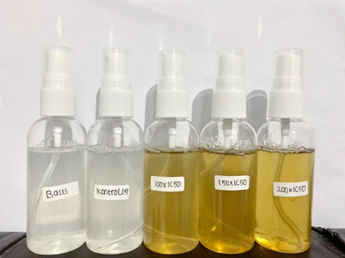
Gambar 4. Spray Gel (Gel Semprot)

Tabel 5 Karakteristik Spray Gel Kombinasi Ekstrak Daun Jambu Air dan Ekstrak Daun Mangga
 | Pemeriksaan | F.100xIC50 | F.150xIC50 | F. 200xIC50
 | Bentuk | Cairan Kental Seperti Gel | Cairan Kental Seperti Gel | Cairan Kental Seperti Gel
 | Warna | Kuning Muda Jernih | Kuning Muda Jernih | Kuning Muda Jernih
 | Bau | Bau Khas Ekstrak Segar | Bau Khas Ekstrak  Segar | Bau Khas Ekstrak  Segar
 | Homogenitas | Homogen | Homogen | Homogen
 | pH | 5,46 | 5,45 | 5,47
V | Viskositas (cPs) | 1100 | 1133,33 | 1166,67
 | Kondisi Semprotan | Dapat Disemprot | Dapat Disemprot | Dapat Disemprot

  - Hasil Uji Aktivitas Antioksidan Spray Gel

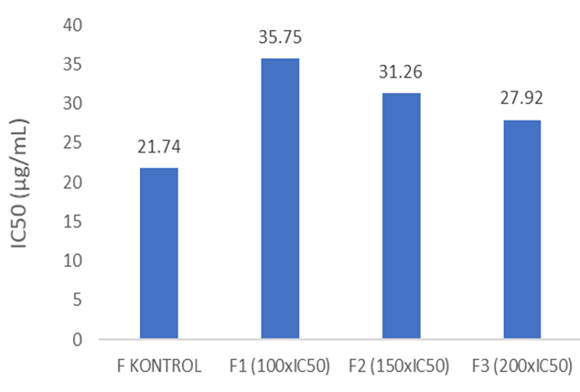
Gambar 5. Nilai IC50 Spray Gel Kombinasi Ekstrak Daun Jambu Air dan
Ekstrak Daun Mangga

  - Hasil Uji Stabilitas Penyimpanan

Tabel 6 Stabilitas Organoleptik Spray Gel Suhu 4°±2°C dan 25°±2°C
 | Pemeriksaan  (F.200xIC50) | Hari | Suhu 4°±2°C | Suhu 25°±2°C
 | Bentuk | 0 | Cairan Kental Seperti Gel | Cairan Kental Seperti Gel
 | Bentuk | 14 | Cairan Kental Seperti Gel | Cairan Kental Seperti Gel
 | Bentuk | 28 | Cairan Kental Seperti Gel | Cairan Kental Seperti Gel
 | Bentuk | 42 | Cairan Kental Seperti Gel | Cairan Kental Seperti Gel
 | Bentuk | 56 | Cairan Kental Seperti Gel | Cairan Kental Seperti Gel
 | Bentuk | 70 | Cairan Kental Seperti Gel | Cairan Kental Seperti Gel
 | Bentuk | 84 | Cairan Kental Seperti Gel | Cairan Kental Seperti Gel
 | Warna | 0 | Kuning Muda Jernih | Kuning Muda Jernih
 | Warna | 14 | Kuning Muda Jernih | Kuning Jernih
 | Warna | 28 | Kuning Muda Jernih | Kuning Jernih
 | Warna | 42 | Kuning Muda Jernih | Kuning Oranye Jernih
 | Warna | 56 | Kuning Muda Jernih | Kuning Oranye Jernih
 | Warna | 70 | Kuning Jernih | Kuning Kecoklatan Jernih
 | Warna | 84 | Kuning Jernih | Kuning Kecoklatan Jernih
 | Bau | 0 | Bau Khas Ekstrak Segar | Bau Khas Ekstrak Segar
 | Bau | 14 | Bau Khas Ekstrak Segar | Bau Khas Ekstrak Segar
 | Bau | 28 | Bau Khas Ekstrak Segar | Bau Khas Ekstrak Segar
 | Bau | 42 | Bau Khas Ekstrak Segar | Bau Khas Ekstrak
 | Bau | 56 | Bau Khas Ekstrak Segar | Bau Khas Ekstrak
 | Bau | 70 | Bau Khas Ekstrak | Bau Khas Ekstrak
 | Bau | 84 | Bau Khas Ekstrak | Bau Khas Ekstrak

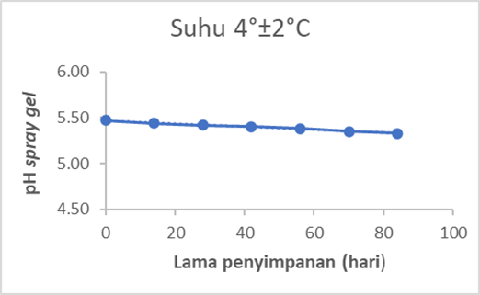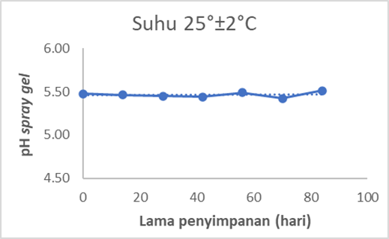
Gambar 6. Stabilitas pH Spray Gel Suhu 4°±2°C dan 25°±2°C

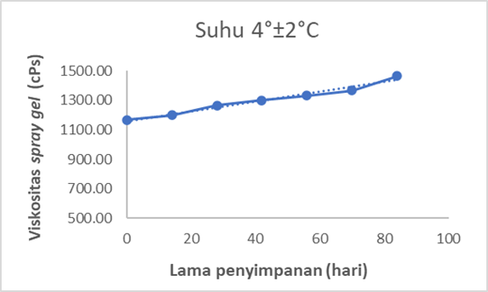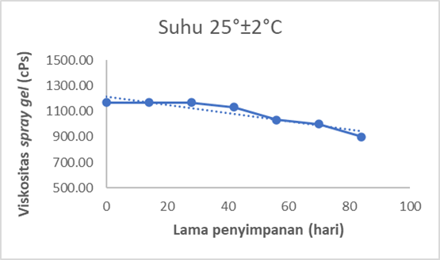
Gambar 6. Stabilitas Viskositas (cPs) Spray Gel Suhu 4°±2°C dan 25°±2°C

- Pembahasan
Aktivitas antioksidan ekstrak daun jambu air (Syzygium aqueum (Burm. f) Alston) dan ekstrak daun mangga (Mangifera indica L) tunggal dan kombinasinya memiliki nilai IC50 yang lebik baik atau lebih tinggi dibanding hasil penelitian sebelumnya oleh Auliasari (2016) dan Rahmiyani (2016). Hasil aktivitas antioksidan ekstrak dikaitkan terhadap tingkat polaritas pelarut ekstraksi yang digunakan (7). Etanol 70% sebagai pelarut ekstraksi pada penelitian ini bersifat lebih polar sehingga memiki selektivitas yang tinggi dalam menyari senyawa polar alau larut air seperti flavonoid dan polifenol dibanding etanol 96%. Hasil uji aktivitas antioksidan kombinasi ekstrak daun jambu air (Syzygium aqueum (Burm. f) Alston) dan ekstrak daun mangga (Mangifera indica L.) memiliki nilai IC50 yang jauh lebih besar dibandingkan ekstrak tunggalnya dengan nilai IC50 5,35-6,45 µg/mL dalam jumlah dosis yang lebih rendah, hal tersebut menunjukan adanya sifat sinergis kombinasi ekstrak daun jambu air (Syzygium aqueum (Burm. f) Alston) dan ekstrak daun mangga (Mangifera indica L) sebagai antioksidan (6).
Pembuatan spray gel kombinasi ekstrak daun jambu air (Syzygium aqueum (Burm.f.) Alston) dan ekstrak daun mangga (Mangifera indica L.) dibuat variasi konsenstrasi sebesar 100xIC50, 150xIC50 dan 200xIC50 berdasarkan hasil IC50 kombinasi terbaik atau optimum yang diberikan pada perbandingan kombinasi ekstrak 1:2 dengan IC50 5,35 µg/mL. Formula kombinasi ekstrak daun jambu air (Syzygium aqueum (Burm.f.) Alston) dan ekstrak daun mangga (Mangifera indica L.) dengan 100xIC50 sebesar 0,05%, 150xIC50 sebesar 0,08% dan 200xIC50 sebesar 0,10%. Spray gel memiliki karakteristik fisika kimia yang baik meliputi karakteristik organoleptik berbentuk cairan kental, berwarna kuning muda jernih, bau khas ekstrak, homogen, pH 5,46-5,47, viskositas 1100-1166,67 cPs, dapat disemprotkan dengan mudah dan memiliki aktivitas antioksidan dengan nilai IC50 antara 27,92-35,75 µg/mL.
Aktivitas antioksidan mengalami penurunan setelah diformulasikan dalam bentuk spray gel terhadap nilai IC50 kombinasi ekstrak optimum yaitu 5,35 µg/mL. Penurunan terhadap nilai IC50 kombinasi ekstrak daun jambu air (Syzygium aqueum (Burm.f.) Alston) dan ekstrak daun mangga (Mangifera indica L.) disebabkan oleh berbagai macam faktor fisiko kimia seperti cahaya, oksigen dan cemaran logam. Degradasi senyawa bioaktif pada ekstrak mempengaruhi aktivitas antioksidan diakibatkan oleh proses sebelum dan sesudah pembuatan ekstrak seperti pengeringan, ekstraksi dan penyimpanan (12). Formula spray gel 100xIC50, 150xIC50, 200xIC50 memiliki aktivitas antioksidan dengan nilai IC50 antara 27,92-35,75 µg/mL dengan aktivitas optimum ditunjukan pada formula dengan 200xIC50 sebesar 27,92,35 µg/mL.
Spray gel dengan 200xIC50 yang memiliki aktivitas antioksidan optimum dengan konsentrasi 0,107% kombinasi ekstrak daun jambu air (Syzygium aqueum (Burm.f) Alston) dan ekstrak daun mangga (Mangifera indica L.) 1:2 pada penyimpanan suhu 4°±2°C dan 25°±2°C tidak mengalami perubahan yang mencolok terhadap bentuk, warna dan bau sediaan. pH masih dalam rentang pH kulit yaitu diantara 4,5-6,5 sehingga sediaan dapat diaplikasikan pada kulit (13). Viskositas masih diantara 900-1466,5 cPs. Menurut Puspita (2020) viskositas spray gel direntang 500-500 cPs, viskositas kurang dari 500 cPs sediaan akan mudah dikeluarkan dari aplikator semprot dan jika lebih dari 5000 cPS akan sulit dikeluarkan dari aplikator semprot (13).

- Kesimpulan
Semua perbandingan kombinasi ekstrak daun jambu air (Syzygium aqueum (Burm.f) Alston) dan ekstrak daun mangga (Mangifera indica L.) memiliki aktivitas antioksidan yang lebih besar dari ekstrak tunggalnya antara 5,35-6,45 µg/mL dengan aktivitas optimum dihasilkan oleh perbandingan 1:2 dengan nilai IC50 5,35 µg/mL dan dapat diformulasikan dalam bentuk spray gel. Aktivitas antioksidan optimum spray gel dihasilkan oleh formula dengan 200xIC50 yang mengandung 0,107% kombinasi ekstrak daun jambu air (Syzygium aqueum (Burm.f) Alston) dan ekstrak daun mangga (Mangifera indica L.) 1:2 dengan nilai IC50 27,92 µg/mL. Formula dengan 200xIC50 yang memiliki aktivitas antioksidan optimum dengan konsentrasi 0,107% kombinasi ekstrak daun jambu air (Syzygium aqueum) dan ekstrak daun mangga (Mangifera indica L.) 1:2 stabil dalam penyimpanan pada suhu 4°±2°C dan 25°±2°C.

Daftar Pustaka
1. Luo J, Si H, Jia Z, Liu D. Dietary anti-aging polyphenols and potential mechanisms. Antioxidants. 2021;10(2):1–20.
2. Anggrawati PS, Ramadhania ZM. Kandungan Senyawa Kimia dan Bioaktivitas dari Jambu Air (Syzygium aqueum Burn. f. Alston). Farmaka Suplemen. 2016;14(2):331–44.
3. Mahdiyah LLZT, Muhtadi A, Nur Hasanah A. Teknik Isolasi dan Penentuan Struktur Mangiferin: Senyawa Aktif dari Tanaman Mangga (Mangifera indica L.). Maj Farmasetika. 2020;5(4):167–79.
4. Auliasari N, Gozali D, Santiani A. Formulasi Emulgel Ekstrak Daun Jambu Air ( Syzygium aqueum ( Burm . f .) Alston ) sebagai Antioksidan. J Farm Bahari. 2016;7(2):1–11.
5. Rahmiyani I, Nurdianti L. Aktivitas Antioksidan Ekstrak Daun Mangga Mangifera Indica L. Var.Gedong Menggunakan Metode Dpph. J Kesehat Bakti Tunas Husada J Ilmu-ilmu Keperawatan, Anal Kesehat dan Farm. 2016;16(1):17.
6. Roda R, Rodriguez A, Gomez A, Hernandez G, Iniesta F. Synergistic Antimicrobial Activities of Combinations of Vanilin and Essential Oils of Cinnamon Bark, Cinnamon Leaves, and Cloves. Foods. 2021;1–17.
7. Hikmawanti NPE, Fatmawati S, Asri AW. The effect of ethanol concentrations as the extraction solvent on antioxidant activity of Katuk (Sauropus androgynus (L.) Merr.) leaves extracts. IOP Conf Ser Earth Environ Sci. 2021;755(1).
8. Faizah M, Sutiningsih. Pengaruh Formulasi Sediaan Facial Spray Gel Ekstrak Etanol 70 % Kulit Buah Pisang Nangka ( Musa AAB ) Terhadap Sifat Fisik , Stabilitas Fisik dan Aktivitas Antioksidan. Indones Nat Res Pharm J. 2019;4(2):85–100.
9. Farnsworth NR. Biological and Phytochemical Screening of Plants. Pharm Sci. 1966;55.
10. Kristiningrum N, Hernawati S, Aulia RP, Wardani P. Studi Aktivitas Antioksidan Kombinasi Ektrak Etanol Daun Mangga Bachang (Mangifera foetida Lour.) dan Kelopak Bunga Rosella (Hibiscus sabdariffa L.). Semin Nas Pendidik Biol dan Saintek III. 2018;40–6.
11. Fitriansyah SN, Wirya S, Hermayanti C. Formulasi dan Evaluasi Spray Gel Fraksi Etil Asetat Pucuk Daun Teh Hijau (Camelia sinensis) sebagai Antijerawat. Pharmacy. 2016;13(02):203–16.
12. Ali A, Chong CH, Mah SH, Abdullah LC, Choong TSY, Chua BL. Impact of storage conditions on the stability of predominant phenolic constituents and antioxidant activity of dried piper betle extracts. Molecules. 2018;23(2).
13. Puspita W, Puspasari H, Restanti NA. Formulation And Physical Properties Test Of Spray Gel From Ethanol Extract Of Buas Buas Leaf (Premna Serratifolia L.). J Ilm Farm Bahari. 2020;11(2):145–52.

